Отчёт
Лабораторная работа по теме № 19. Групповые политики.

Цель: освоить навыки установки запретов на действия пользователей и удаленной установки программ.

Задачи:
- на главном контроллере домена с помощью оснастки «Пользователи и компьютеры Active Directory» создать три организационных подразделения, в которые поместить по одному из пользователей, созданных в предыдущей лабораторной работе;
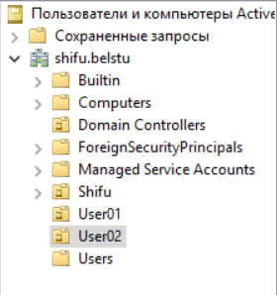
- на главном контроллере домена с помощью оснастки «Управление групповыми политиками» первому пользователю назначить установку пакета «6. 7z1900.msi» при входе пользователя в систему;
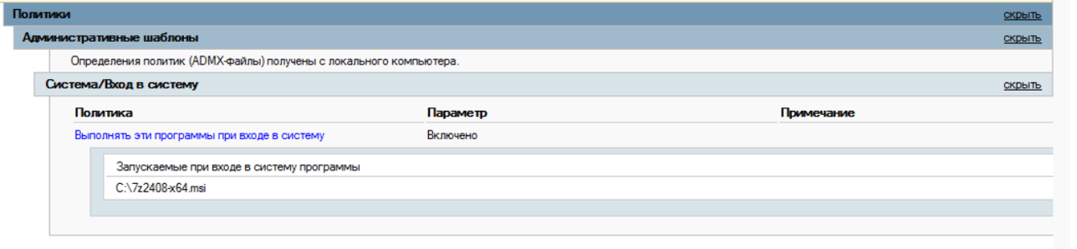
- на главном контроллере домена с помощью оснастки «Управление групповыми политиками» установить второму пользователю запрет на доступ к панели управления;
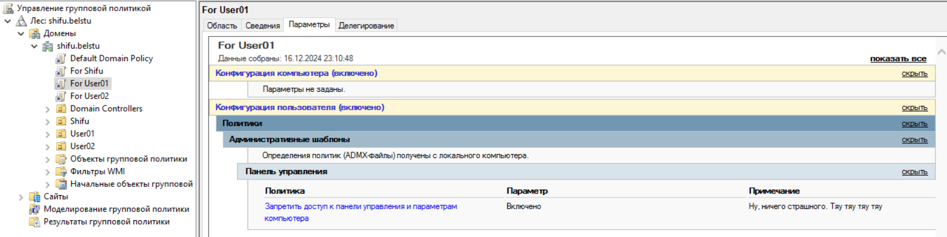
- на главном контроллере домена с помощью оснастки «Управление групповыми политиками» установить третьему пользователю запрет на использование командной строки;
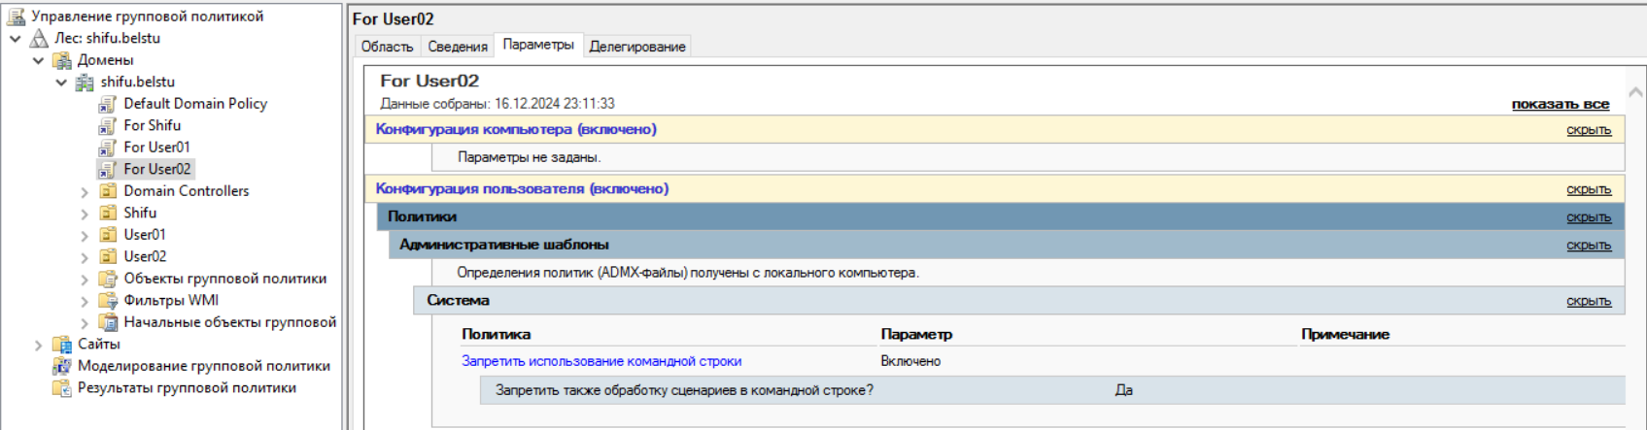
- на резервном контроллере домена с помощью оснастки «Active Directory – сайты и службы» выполнить репликацию объектов групповой политики, созданных на главном сервере, на резервный сервер.

